高階程式語言實習心得

Git hub

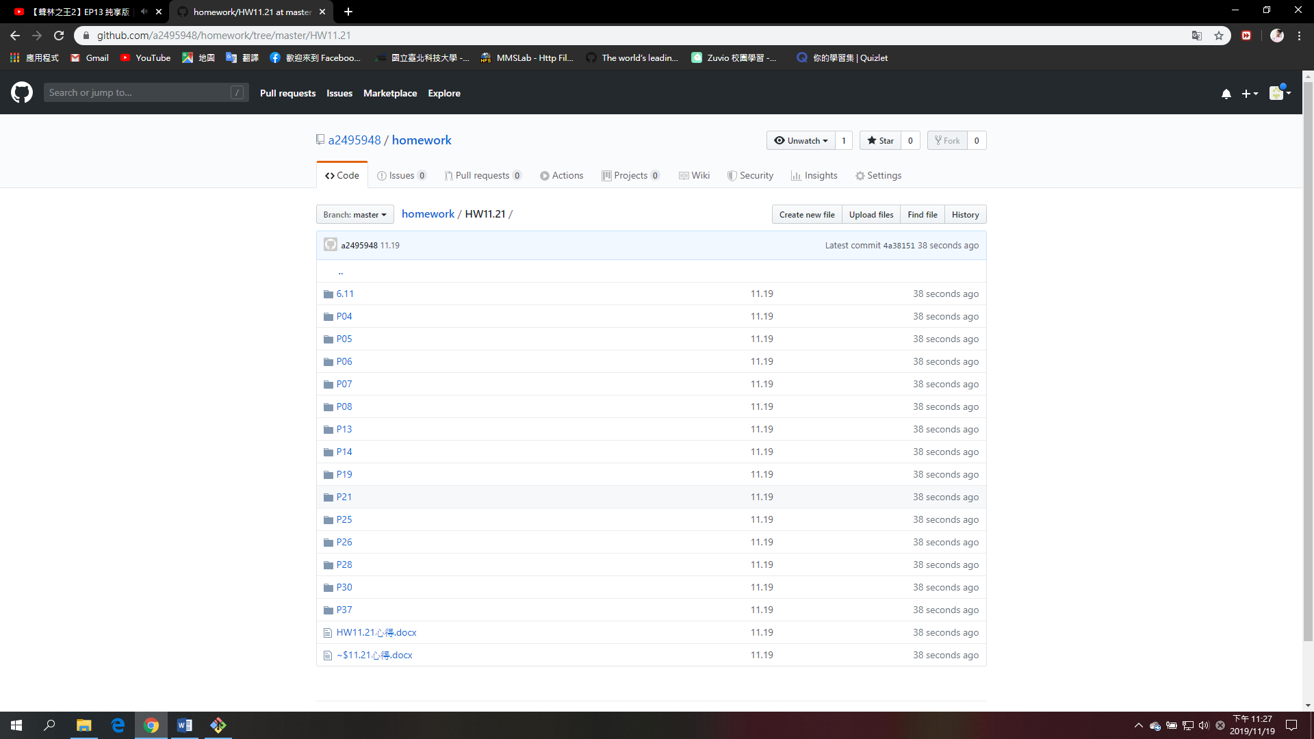

這次的功課比較複雜，有矩陣的各種運用，比之前複雜點。這次的功課有一題泡沫排序，裡面將所有順序排好的程式很有趣，可以裡用他將之前的最大最小值和中間值平均值求出來。

謝謝辛苦的教授和助教

電子一乙 108360246 林俊峰